LIETUVOS RESPUBLIKOS SVEIKATOS PRIEŽIŪROS ĮSTAIGŲ ĮSTATYMO NR. I-1367 5 IR 45 straipsniŲ PAKEITIMO ĮSTATYMO PROJEKTO
AIŠKINAMASIS RAŠTAS

- Įstatymo projekto rengimą paskatinusios priežastys, parengto projekto tikslai ir uždaviniai
Lietuvos Respublikos sveikatos priežiūros įstaigų įstatymo Nr. I-1367 5 ir 45 straipsnių pakeitimo įstatymo projektas (toliau – projektas) parengtas siekiant užtikrinti Lietuvos Respublikos sveikatos sistemos įstatymo 13¹ straipsnio nuostatų, kurios numato, kad visi sveikatos priežiūros paslaugas teikiantys asmenys, teikdami su sveikatinimo veikla susijusias paslaugas, privalo naudotis Valstybės elektronine sveikatos paslaugų ir bendradarbiavimo infrastruktūros informacine sistema (toliau – ESPBI IS) ir teisės aktų nustatyta tvarka teikti ir gauti duomenis, vykdymą.
ESPBI IS yra pagrindinė Lietuvos elektroninės sveikatos sistemos įgyvendinimo priemonė – Lietuvos Respublikos sveikatos sistemos organizacinių, techninių ir programinių priemonių, skirtų pacientų elektroninėms sveikatos istorijoms centralizuotai formuoti, naudoti bei kaupti ir jomis keistis tarp sveikatinimo veiklą vykdančių įstaigų, jų specialistų ir kitų darbuotojų, visuma. ESPBI IS užtikrina Lietuvos elektroninės sveikatos sistemos subjektų bendradarbiavimą ir jų informacinių sistemų integraciją, elektroninės sveikatos paslaugų veikimą ir prieigą prie viešojo administravimo institucijų informacinių išteklių. Asmens duomenys ESPBI IS tvarkomi siekiant teikti pacientams su sveikatinimo veikla susijusias paslaugas, identifikuoti pacientus ir sveikatinimo veiklą vykdančius specialistus.
Lietuvos elektroninės sveikatos sistemą sudaro Centrinė elektroninės sveikatos informacinė sistema (ESPBI IS) bei jos posistemės – Pacientų posistemė, Elektroninės sveikatos istorijos posistemė, Elektroninio recepto posistemė, Nacionalinė medicininių vaizdų archyvavimo ir mainų informacinė sistema, Metodinės pagalbos teikimo sveikatinimo specialistui posistemė, Sveikatinimo paslaugų posistemė, Duomenų analizės, ataskaitų formavimo ir informavimo posistemė ir kt.
Elektroninė sveikatos istorija yra e. sveikatos sistemos pagrindas ir remiasi principu „vienas gyventojas – viena istorija“. E. sveikatos portalas (www.esveikata.lt) skirtas vieno langelio principui ESPBI IS naudotojams (sveikatos priežiūros specialistams ir pacientams) įgyvendinti.
ESPBI IS elektroninėje sveikatos istorijoje įrašoma visa informacija apie paciento sveikatos istoriją, pacientas ir jo gydytojas mato atliktų tyrimų duomenis, medicininius vaizdus, diagnozes, išrašytus receptus, siuntimus, rentgeno nuotraukas, užsakytas ir išduotas pažymas, konsultacijų registracijas ir kitą svarbią informaciją. ESPBI IS leidžia pacientams peržiūrėti savo sveikatos duomenis, paskirti atstovą ir veikti kaip atstovams kitų pacientų vardu. Gydytojai, naudodamiesi ESPBI IS, mato elektroninius sveikatos įrašus, turi greitą prieigą prie paciento išsamios sveikatos informacijos, išrašytų e. receptų, elektroninės registracijos, elektroninių medicininių pažymų, taip pat skiria vaistus ir išrašo elektroninius receptus, todėl pacientams perkant vaistus ir medicinos priemones (prietaisus) užtenka parodyti savo asmens dokumentą.
Ypač ESPBI IS priemonėmis formuojami elektroniniai medicininiai dokumentai yra svarbūs, kai pacientams asmens sveikatos priežiūros paslaugos yra teikiamos keliose įstaigose, pvz., kai viena įstaiga išrašo siuntimą dėl kitos įstaigos gydytojo konsultacijos (šios įstaigos gydytojas mato ne tik siuntimą, bet ir kitus paciento sveikatos duomenis), kai teikiamos prevencinės asmens sveikatos priežiūros paslaugos, kai pacientai pervežami toliau gydyti ar tirti į kitas įstaigas ir pan.
Taigi ESPBI IS iš esmės palengvina tiek įstaigų darbą, tiek pacientų galimybes naudojantis savo sveikatos duomenimis sekti savo sveikatos būklę, laiku priimti sprendimus dėl naudojimosi asmens sveikatos priežiūros paslaugomis, gauti jų poreikius (geografinio prieinamumo, laiko požiūriu ir kt.) atitinkančias asmens sveikatos priežiūros paslaugas.
Be to, ESPBI IS esantys medicinos dokumentai padeda lengviau (nenešant popierinių dokumentų į atitinkamą įstaigą) gauti administracines paslaugas (pvz., 083-1/a „Vairuotojo sveikatos patikrinimo medicininė pažyma“ – gauti vairuotojo pažymėjimą), vykdyti kitas teisės aktų nustatytas pareigas (pvz., forma 027-1/a „Mokinio sveikatos pažymėjimas“, forma 047/a „Privalomo sveikatos patikrinimo medicininė pažyma“, forma 048/a „Asmens medicininė knygelė (sveikatos pasas)“, forma 049/a „Asmens privalomojo sveikatos tikrinimo kortelė“ – pareigą tikrintis sveikatą).
Atsižvelgiant į visa tai, kas išdėstyta, būtina užtikrinti, kad įstaigos būtų prisijungusios prie ESPBI IS ir teiktų į ją duomenis.
Pagal E. sveikatos sistemos 2009–2015 metų plėtros programą, patvirtintą Lietuvos Respublikos sveikatos apsaugos ministro 2010 m. vasario 22 d. įsakymu Nr. V-151 „Dėl E. sveikatos sistemos 2009–2015 metų plėtros programos patvirtinimo“ (toliau – E. sveikatos sistemos 2009–2015 metų plėtros programa), Lietuvoje įgyvendinti 29 elektroninės sveikatos sistemos plėtros projektai, juose dalyvavo 150 asmens sveikatos priežiūros įstaigų (toliau – įstaiga). Tačiau praėjus 11 metų nuo E. sveikatos sistemos 2009–2015 metų plėtros programos įgyvendinimo pradžios sutartis dėl naudojimosi ESPBI IS su pagrindiniu ESPBI IS tvarkytoju VĮ Registrų centru yra sudariusios tik 1 223 įstaigos (iš jų 336 odontologinės priežiūros (pagalbos) įstaigos) iš 3 872 įstaigų (32 proc.). Pažymėtina, kad prie ESPBI IS yra prisijungusios visos sutartis su teritorinėmis ligonių kasomis turinčios įstaigos, tačiau ne visos jos teikia duomenis į ESPBI IS. Duomenų į ESPBI IS neteikia ir nemažai įstaigų, neturinčių sutarčių su teritorinėmis ligonių kasomis.
Elektroninės sveikatos paslaugų ir bendradarbiavimo infrastruktūros informacinės sistemos naudojimo tvarkos aprašo, patvirtinto Lietuvos Respublikos sveikatos apsaugos ministro 2015 m. gegužės 26 d. įsakymu Nr. V-657 „Dėl Elektroninės sveikatos paslaugų ir bendradarbiavimo infrastruktūros informacinės sistemos naudojimo tvarkos aprašo patvirtinimo“, priede nurodyta 18 privalomų teikti į ESPBI IS klinikinių elektroninių dokumentų: Ambulatorinio apsilankymo aprašymas, Stacionaro epikrizė, Siuntimas konsultacijai, tyrimams, gydymui, Atsakymas į siuntimą konsultacijai, tyrimams, gydymui, Diagnostinio tyrimo aprašymas, Vakcinacijos įrašas, Laboratorinio tyrimo užsakymas, Laboratorinio tyrimo rezultatų (duomenų) protokolas, Patologijos tyrimo atsakymas, Elektroninis receptas, Elektroninis vaistinio preparato ir (ar) kompensuojamosios medicinos pagalbos priemonės išdavimo dokumentas, Vaiko gimimo pažymėjimas, Asmens privalomojo sveikatos tikrinimo kortelė, Vairuotojo sveikatos patikrinimo medicininė pažyma, Medicininis mirties liudijimas, Medicininis perinatalinės mirties liudijimas, Mokinio sveikatos pažymėjimas. Taip pat nurodyti 3 klinikiniai elektroniniai dokumentai (Patologijos tyrimo užsakymas, Privalomo sveikatos patikrinimo medicininė pažyma, Asmens medicininė knygelė (sveikatos pasas), kurių teikimas į ESPBI IS yra neprivalomas (pasirinktinis).
Lietuvos Respublikos sveikatos apsaugos ministro 2015 m. gegužės 26 d. įsakymu Nr. V-657 „Dėl Elektroninės sveikatos paslaugų ir bendradarbiavimo infrastruktūros informacinės sistemos naudojimo tvarkos aprašo patvirtinimo“ numatytas įpareigojimas vaistinėms naudoti ESPBI IS ne vėliau kaip nuo 2015 m. lapkričio 2 d., taip pat įpareigojimai įstaigoms duomenis tvarkyti naudojantis ESPBI IS: duomenis (išskyrus psichikos sveikatos duomenis (psichikos sveikatos duomenimis nelaikoma informacija, susijusi su vaisto išrašymu naudojantis e. receptu)), susijusius su ambulatorinio apsilankymo aprašymu, stacionaro epikrize, e. recepto išrašymu, vaiko gimimo pažymėjimu, medicininiu mirties liudijimu, vairuotojo sveikatos patikrinimo medicinine pažyma, – nuo 2018 m. kovo 1 d., duomenis, susijusius vaiko sveikatos pažymėjimu, – nuo 2018 m. birželio 1 d., duomenis, susijusius siuntimu konsultacijai, tyrimams, gydymui, atsakymu į siuntimą konsultacijai, tyrimams, gydymui, diagnostinio tyrimo aprašymu, – nuo 2018 m. liepos 1 d. duomenis, susijusius su psichikos sveikata, – nuo 2021 m. liepos 1 d., duomenis, susijusius su vakcinacijos įrašu, – nuo 2019 m. liepos 1 d., duomenis, susijusius su asmens privalomojo sveikatos tikrinimo kortele, – nuo 2020 m. gegužės 1 d.
Tačiau šie dokumentai į ESPBI IS teikiami ne visada ir ne visų įstaigų. ESPBI IS unikalių naudotojų, pateikusių nors vieną elektroninį dokumentą ESPBI IS, skaičius, 2020 m. rugpjūčio 13 d. VĮ Registrų centro pateiktais duomenimis, yra tik 1 006 (82 proc. nuo visų sutartis su VĮ Registrų centru turinčių įstaigų, arba 26 proc. nuo visų įstaigų).
Valstybinės ligonių kasos prie Sveikatos apsaugos ministerijos pateikti duomenys apie pagrindinius (dažniausiai išduodamus) dokumentus, pateiktus ESPBI IS:

2020 m. birželio mėn. duomenys

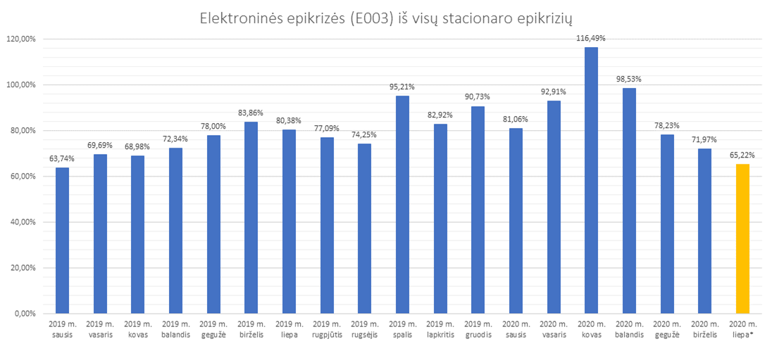

* preliminarūs duomenys

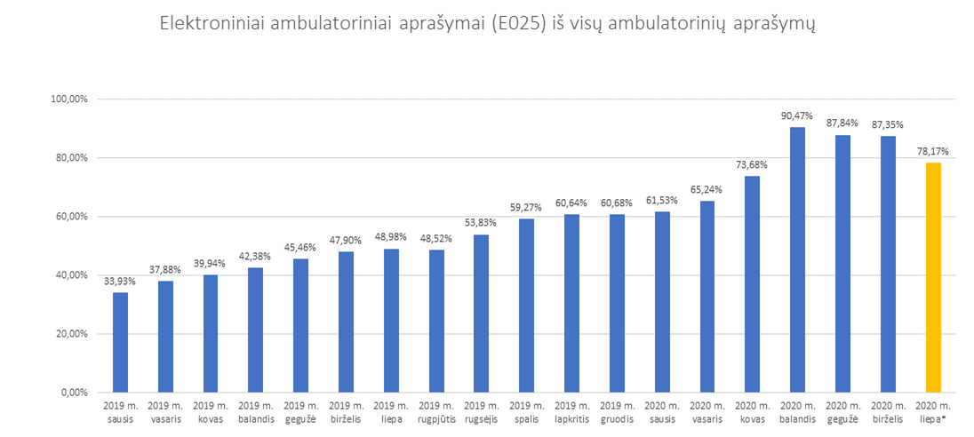

* preliminarūs duomenys

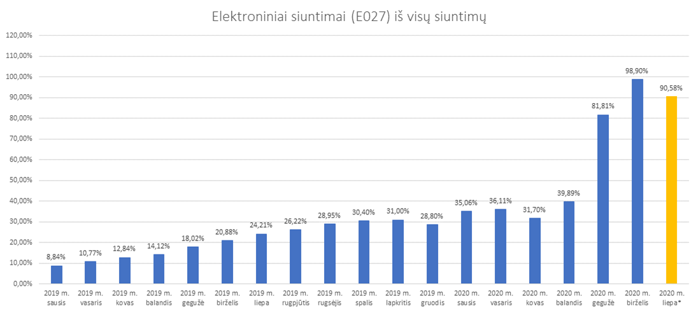

* preliminarūs duomenys

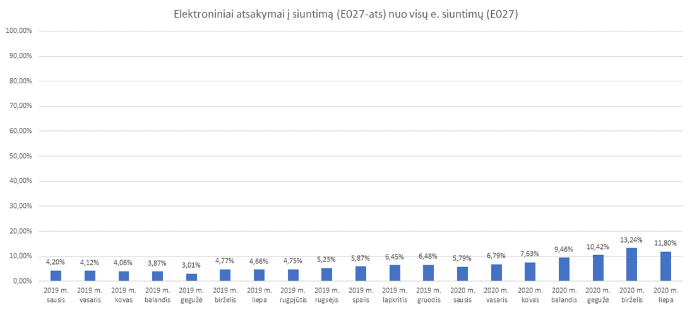

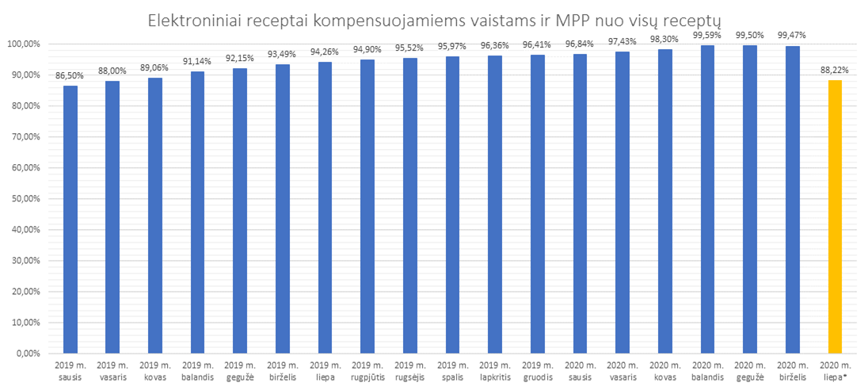

* preliminarūs duomenys

Kaip matyti, nurodytų dokumentų išdavimas per ESPBI IS retai siekia 90–100 proc., o elektroniniai atsakymai į siuntimą konsultacijai, tyrimams, gydymui 2020 m. liepos mėn. tesudarė vos 12 proc. Pastebėtina, kad 2020 m. balandžio–birželio mėn. elektroninių dokumentų skaičius kiek išaugo dėl padidėjusio nuotolinių asmens sveikatos priežiūros paslaugų skaičiaus Lietuvoje paskelbto karantino valstybės mastu dėl COVID-19 ligos (koronaviruso infekcijos) grėsmės metu.
Įstaigos ESPBI IS nesinaudoja dėl įvairių priežasčių. Kai kurios įstaigos, ypač didelės, rengia daugiau elektroninių medicininių dokumentų nei jų formų šiuo metu yra ESPBI IS (20), todėl jos naudojasi kitomis informacinėmis sistemomis, kurias pačios nusiperka. Norint šias įstaigų informacines sistemas integruoti į ESPBI IS, įstaigoms reikia lėšų šių sistemų atnaujinimui, todėl įstaigos, siekdamos išvengti šių investicijų (arba neturėdamos tam lėšų), nėra linkusios prisijungti ir (ar) naudotis ESPBI IS.
Be to, įstaigos naudoja skirtingas informacines sistemas, kurių palaikymui ir plėtrai skiria skirtingo dydžio lėšas. Dėl šių priežasčių įstaigų informacinių sistemų funkcionalumai yra skirtingi ir tai lemia skirtingas jose tvarkomų duomenų, kuriais yra keičiamasi tarp įstaigų informacinių sistemų ir ESPBI IS, apimtis.
Vis dėlto pastebėtina, kad esant įstatyme numatytam įpareigojimui naudotis ESPBI IS, įstaigos dar prieš įsigydamos ar atnaujindamos savo informacines sistemas turėtų numatyti jų integraciją į ESPBI IS.
Taip pat ESPBI IS nesinaudojama dėl įstaigų specialistų kompiuterinių įgūdžių stokos, įstaigų informacinių sistemų veiklos nesklandumų ir kt.
Siekiant paskatinti įstaigas aktyviau naudotis ESPBI IS, Lietuvos Respublikos sveikatos priežiūros įstaigų įstatymo (toliau – Įstatymas) 15² straipsnio 2 dalies 5 punkte buvo nustatytas vienas iš LNSS viešųjų įstaigų ir LNSS biudžetinių įstaigų, teikiančių asmens sveikatos priežiūros paslaugas, veiklos rezultatų vertinimo rodiklių – informacinių technologijų diegimo ir plėtros lygis (pacientų elektroninės registracijos sistema, įstaigos interneto svetainės išsamumas, darbuotojų darbo krūvio apskaita, įstaigos dalyvavimo elektroninėje sveikatos sistemoje mastas), o to paties straipsnio 3 dalyje numatyta, kad šio rodiklio (kaip ir kitų) sveikatos apsaugos ministro nustatyta siektina reikšmė taikoma apskaičiuojant LNSS viešųjų įstaigų vadovaujančiųjų darbuotojų mėnesinio darbo užmokesčio kintamosios dalies dydį šio įstatymo 15¹ straipsnio 10 dalyje nurodytu pagrindu (t. y. motyvuojama naudotis ESPBI IS per įstaigų vadovų darbo užmokesčio dydį).
Lietuvos nacionalinės sveikatos sistemos viešųjų ir biudžetinių įstaigų, teikiančių asmens sveikatos priežiūros paslaugas, veiklos rezultatų vertinimo rodiklių 2018 metų siektinose reikšmėse, patvirtintose Lietuvos Respublikos sveikatos apsaugos ministro 2018 m. gegužės 9 d. įsakymu Nr. V-554 „Dėl Lietuvos nacionalinės sveikatos sistemos viešųjų ir biudžetinių įstaigų, teikiančių asmens sveikatos priežiūros paslaugas, veiklos rezultatų vertinimo rodiklių 2018 metų siektinų reikšmių patvirtinimo“, visoms įstaigų grupėms buvo numatyta minėto rodiklio siektina reikšmė – ne mažiau kaip 50 proc. visų kompensuojamųjų vaistų ir medicinos pagalbos priemonių receptų yra elektroniniai. Lietuvos nacionalinės sveikatos sistemos viešųjų ir biudžetinių įstaigų, teikiančių asmens sveikatos priežiūros paslaugas, veiklos rezultatų vertinimo rodiklių 2019 metų siektinose reikšmėse, patvirtintose Lietuvos Respublikos sveikatos apsaugos ministro 2019 m. birželio 20 d. įsakymu Nr. V- 731 „Dėl Lietuvos nacionalinės sveikatos sistemos viešųjų ir biudžetinių įstaigų, teikiančių asmens sveikatos priežiūros paslaugas, veiklos rezultatų vertinimo rodiklių 2019 metų siektinų reikšmių patvirtinimo“, atitinkamoms įstaigų grupėms buvo numatytos tokios minėto rodiklio siektinos reikšmės: 1) ne mažiau kaip 90 proc. visų epikrizių išrašoma el. būdu (e. dokumentas Nr. E003 „Stacionaro epikrizė“, kurio duomenų sąrašas nustatytas Lietuvos Respublikos sveikatos apsaugos ministro 2010 m. gruodžio 17 d. įsakyme Nr. V-1079 „Dėl Sveikatos priežiūros įstaigų informacinių sistemų susiejimo su e. sveikatos paslaugų ir bendradarbiavimo infrastruktūra reikalavimų ir techninių sąlygų patvirtinimo“ (toliau – E003); 2) įstaigos informacinėje sistemoje įdiegtas vaistų suderinamumo tikrinimo funkcionalumas; 3) įstaiga yra Išankstinės pacientų registracijos informacinės sistemos dalyvė.
Kaip matyti iš pirmiau pateiktų diagramų, per ESPBI IS išrašomų epikrizių skaičius retai pasiekia ar viršija 90 proc. Iš 16 asmens sveikatos priežiūros viešųjų įstaigų, kurių savininko (dalininko) teises ir pareigas įgyvendina Sveikatos apsaugos ministerija, įstaigos informacinėje sistemoje įdiegtą vaistų suderinamumo tikrinimo funkcionalumą turi 11, t. y. 68 proc. (pagal Sveikatos apsaugos ministerijos parengtą šių įstaigų veiklos rezultatų vertinimo rodiklių 2019 metų siektinų reikšmių įvykdymo rezultatų ataskaitą).
Taigi Įstatymo 15² straipsnio 2 dalies 5 punkte numatyta motyvacijos priemonė nėra pakankama (veiklos rezultatų vertinimo rodiklis „informacinių technologijų diegimo ir plėtros lygis“ yra tik vienas iš daugelio Įstatymo 15² straipsnio 2 dalyje nurodytų rodiklių, todėl jo įtaka įstaigos vadovo darbo užmokesčio kintamajai daliai nėra lemiama).
Lietuvos Respublikos valstybės kontrolė 2017 m. balandžio 26 d. valstybinio audito ataskaitoje Nr. VA-2017-P-900-3-12 „Elektroninės sveikatos sistemos kūrimas“ (toliau – Audito ataskaita) yra pažymėjusi, kad „ASPĮ naudojimasis e. sveikatos portalu (www.esveikata.lt) išlieka pasyvus. Vietoj jo kuriamos integracinės sąsajos su gydymo įstaigų IS, todėl tikėtina, kad ir ateityje ESPBI IS tiesioginis naudojimas išliks santykinai mažas ir sistemos portalo sprendimui sukurti panaudotos lėšos neatsipirks <...> Siekdama, kad elektroninių duomenų teikimas dinamiškai augtų, SAM turėtų imtis aktyvesnių veiksmų ir skatinti naudotis ne tik prioritetinėmis e. sveikatos paslaugomis, tokiomis kaip e. recepto išrašymas, bet ir kitomis sukurtomis IS funkcijomis (laboratorinių tyrimų, medicininių vaizdų aprašymai ir kt.)“. Sveikatos apsaugos ministerija vykdo įvairias e. sveikatos sistemos viešinimo iniciatyvas (Audito ataskaitoje nurodyta, kad „VĮ Registrų centro pateiktais duomenimis, organizuota 11 viešinimo renginių, skirtų pristatyti sukurtas elektroninių paslaugų ir ESPBI IS funkcijas“), siunčia raštiškus raginimus įstaigoms naudotis ESPBI IS duomenų mainų posisteme (pasirašius sutartį su VĮ Registrų centru) arba jungtis prie ESPBI IS per portalą www.esveikata.lt (naudojimasis ESPBI IS abiem būdais yra nemokamas), teikti duomenis į ESPBI IS, yra parengti ESPBI IS naudotojų vadovai ir organizuojami mokymai įstaigoms, kaip pildyti elektroninius dokumentus, taip pat portale www.esveikata.lt ir Youtube skelbiami mokomieji naudojimosi ESPBI IS vaizdo klipai (pvz., E. sveikata: asmeninė sveikatos istorija (pacientams); E. sveikata: kaip sugeneruoti vaiko sveikatos pažymos peržiūros kodą; E. sveikata: paciento istorijos tvarkymas (specialistams); E. sveikata: e. recepto rašymas (specialistams) ir kt.). Tačiau visos šios priemonės nėra pakankamos užtikrinti, kad visos įstaigos kuo greičiau imtų naudotis ESPBI IS.
Kita priežastis, kuri paskatino parengti projektą, yra ta, kad ESPBI IS duomenys yra svarbūs ir ūkio subjektų (įstaigų, vaistinių) priežiūrą vykdančioms valstybės institucijoms. Šie duomenys reikalingi įstaigų veiklos analizei, šios veiklos rizikingumui nustatyti, atitinkamiems patikrinimams planuoti, t. y. priežiūros institucijos, matydamos realius pacientų srautus, jiems teikiamas paslaugas, sisteminės analizės būdu lygindami duomenis galės operatyviai identifikuoti galimus teisės aktų pažeidimus, imtis prevencinių veiksmų. Dėl šios priežasties yra labai svarbu, kad visos įstaigos teiktų duomenis į ESPBI IS ir kad šie duomenys būtų teisingi ir tikslūs.
Galiausiai paminėtina ir tai, kad ESPBI IS esantys duomenys yra svarbūs ir epidemiologiniais tikslais – Lietuvoje 2020 m. paskelbus ekstremaliąją situaciją ir karantiną dėl COVID-19 ligos (koronaviruso infekcijos) plitimo grėsmės, sveikatos apsaugos ministro – valstybės lygio ekstremaliosios situacijos valstybės operacijų vadovo sprendimais įstaigos (mobilieji punktai, laboratorijos ir kitos įstaigos) įpareigotos į ESPBI IS suvesti duomenis apie paimtus ėminius COVID- 19 ligos (koronaviruso infekcijos) laboratoriniams tyrimams atlikti ir šių tyrimų rezultatus. Šių duomenų centralizuotas ir operatyvus surinkimas per ESPBI IS yra ypač svarbus vertinant epidemiologinę situaciją šalyje ir planuojant priemones epidemijai suvaldyti.
Svarbu ir tai, kad įdiegti ESPBI IS reikėjo didelių lėšų, lėšų reikalauja ir šios sistemos palaikymas bei vystymas, o įstaigoms nevykdant imperatyvių įstatymo reikalavimų naudotis šia sistema, negaunama ta nauda, rezultatas, kurių tikėtasi kuriant ESPBI IS, tam panaudotos viešosios lėšos nesukuria naudos visuomenei.
E. sveikatos sistema Lietuvoje sukurta Europos Sąjungos struktūrinių fondų (Europos regioninės plėtros fondo) ir Lietuvos Respublikos valstybės biudžeto lėšomis pagal 2007–2013 m. Ekonomikos augimo veiksmų programos 3 prioriteto „Informacinė visuomenė visiems“ įgyvendinimo priemones VP2-3.1-IVPK-10-V „Elektroninės sveikatos paslaugos“ ir VP2-3.1-IVPK-11-V „E. sveikatos paslaugos savivaldybėse“, kurių investicijos siekia 28 mln. eurų. Už šias investicijas sukurta Centrinė e. sveikatos sistema (ESPBI IS) su e. recepto ir medicininių vaizdų posistemėmis. Centrinės e. sveikatos sistemai (ESPBI IS) ir e. recepto bei medicininių vaizdų posistemei sukurti buvo panaudota 5,7 mln. Eur. Taip pat buvo kuriami su sveikatos sektoriumi susiję registrai (pvz., Lietuvos Respublikos vaistinių preparatų registras ir kt.). Didžioji dalis lėšų skirta nacionalinio ir regioninio lygmens įstaigų vidinėms informacinėms sistemoms sukurti.
Sveikatos apsaugos ministerija kasmet su VĮ Registrų centru sudaro valstybės biudžeto lėšų skyrimo sutartį ir VĮ Registrų centrui, kaip pagrindiniam ESPBI IS tvarkytojui, skiria finansavimą Centrinės e. sveikatos sistemos (ESPBI IS) palaikymo ir plėtojimo veikloms, taip pat numatomas ir techninės įrangos atnaujinimas pagal VĮ Registrų centro, kaip pagrindinio tvarkytojo, teikiamą poreikį. Nuo 2017 m. augant e. sveikatos sistemos naudotojų skaičiui ir duomenų kiekiui, e. sveikatos sistemos palaikymui, taip pat techninės įrangos plėtojimo poreikiams kasmet buvo skiriama po 2 mln. eurų.
2020 m. kovo 19 d. su Centrine projektų valdymo agentūra buvo pasirašyta iš Europos Sąjungos struktūrinių fondų lėšų bendrai finansuojamo projekto Nr. 02.3.1-CPVA-V-525-25-0001 „Elektroninės sveikatos paslaugų ir bendradarbiavimo infrastruktūros informacinės sistemos plėtra“ (toliau – Plėtros projektas) sutartis. Plėtros projekto tikslas – didinti ESPBI IS naudotojams sukurtų E. sveikatos sistemos priemonių naudojimo patrauklumą ir gebėjimus jomis naudotis, užtikrinant šių priemonių sklaidą, tinkamumą naudoti, integruoti E. sveikatos sistemos priemones į kasdienę specialistų veiklą. Įgyvendinant plėtros projektą ESPBI IS bus sukurtos naujos posistemės (Slaugos paslaugų posistemė, Nėščiųjų, gimdyvių ir naujagimių posistemė, Autentiškumo užtikrinimo posistemė, Laboratorinių tyrimų posistemė, Lietuvos nacionalinio elektroninės sveikatos kontaktų centro posistemė), įvykdžius ESPBI IS plėtrą, ESPBI IS bus tvarkomi nauji duomenys, kurie anksčiau nebuvo tvarkomi ESPBI IS, pavyzdžiui, apie nėštumą, vaisiaus vystymąsi, gimdymo ir naujagimio sveikatą, greitosios medicinos pagalbos paslaugas, pranešimo apie pirmą kartą nustatytą onkologinės ligos diagnozę duomenys (ESPBI IS bus sukuriamos atitinkamos elektroninės formos), praplečiamas duomenų, susijusių su pacientų psichikos sveikata, tvarkymas, ESPBI IS bus papildyta naujais klasifikatoriais, informacija apie specialiųjų poreikių lygius, duomenų mainų sąsajų pokyčius. Lietuvos nacionalinio elektroninės sveikatos kontaktų centro posistemė sudarys galimybę Lietuvos Respublikos sveikatos sistemos dalyviams keistis e. receptais bei vaistinių preparatų išdavimo (pardavimo) dokumentais su kitų Europos Sąjungos valstybių nacionaliniais kontaktų centrais (ji leis Lietuvos gyventojams nuvykus į kitas šalis įsigyti vaistinių preparatų pagal jiems išrašytus e. receptus), atliekami kiti patobulinimai. Įgyvendinus šiuos ESPBI IS pokyčius šiuo metu egzistuojantys „popieriniai“ informacijos įvedimo procesai būtų perkeliami į elektroninę erdvę, būtų sukuriama daugiau elektroninių formų, jose dauguma duomenų užsipildytų automatiškai (pvz., nereikėtų įvesti paciento vardo, pavardės, diagnozių ir t. t.), kur įmanoma, būtų naudojami klasifikatoriai, sveikatos priežiūros specialistai turėtų galimybę pasidaryti dokumentų šablonus ir kt. Plėtros projekto metu taip pat bus didinama įstaigų informacinių sistemų integracija su ESPBI IS ir asmens duomenų saugos brandos lygis. Minėtos Plėtros projekto sutarties vertė – 7,5 mln. eurų. Projekto veiklos pradedamos 2020 m.
Atsižvelgiant į šias investicijas ir numatomą Plėtros projektu sukurti naudą pacientams ir įstaigoms, būtina užtikrinti tinkamą prievolės naudoti ESPBI IS vykdymą.
Pažymėtina, kad siekis (uždavinys) nustatyti skatinimo (už pažangų) ir poveikio priemonių (už nepakankamą) naudojimąsi e. sveikatos sistema tvarką yra numatytas ir ilgalaikiame strateginiame dokumente – Lietuvos Respublikos sveikatos apsaugos ministro 2017 m. liepos 17 d. įsakymu Nr. V-878 „Dėl Lietuvos e. sveikatos sistemos 2017–2025 metų plėtros programos tvirtinimo“ patvirtintoje Lietuvos e. sveikatos sistemos 2017–2025 metų plėtros programoje.

Projekto tikslas – užtikrinti, kad visos įstaigos naudotųsi ESPBI IS ir ESPBI IS veiklą reglamentuojančių teisės aktų nustatyta tvarka teiktų į šią sistemą visus šių teisės aktų nustatytus duomenis.
Projekto uždavinys – nustatyti, kad už nesinaudojimą ESPBI IS ir ESPBI veiklą reguliuojančių teisės aktų nustatyta tvarka duomenų į ją neteikimą įstaigai būtų galima pritaikyti poveikio priemonę – asmens sveikatos priežiūros veiklos licencijos galiojimo sustabdymą.

2. Įstatymo projekto iniciatoriai (institucija, asmenys ar piliečių įgalioti atstovai) ir rengėjai
Projektą inicijavo Sveikatos apsaugos ministerija. Projektą parengė Lietuvos Respublikos sveikatos apsaugos ministerija kartu su Valstybine akreditavimo sveikatos priežiūros veiklai tarnyba prie Sveikatos apsaugos ministerijos.

3. Kaip šiuo metu yra reguliuojami įstatymo projekte aptarti teisiniai santykiai
Įstatymas numato, kad asmens sveikatos priežiūros veiklos licencijos (ar jos dalies) galiojimas sustabdomas ne ilgiau kaip trims mėnesiams, kai paaiškėja, kad įstaiga pažeidžia įstatymo 5 straipsnio 4 dalyje nurodytus reikalavimus, t. y. kai pažeidžiami teisės aktų nustatyti higienos, medicinos priemonių (prietaisų), personalo, patalpų ir teisinės formos reikalavimai (išskyrus atvejus, kai paslaugų teikimas stabdomas įstatymo 54 straipsnyje nustatyta tvarka) arba Pacientų teisių ir žalos sveikatai atlyginimo įstatyme nustatytas įpareigojimas į Vyriausybės įgaliotos institucijos administruojamą sąskaitą mokėti įmokas, reikalingas pacientų sveikatai padarytai žalai (turtinei ir neturtinei) atlyginti, ir yra bent viena iš tam tikrų nurodytų sąlygų.
Įstatyme bei kituose teisės aktuose nėra nustatyta jokių poveikio priemonių dėl nesinaudojimo ESPBI IS ir teisės aktų nustatyta tvarka nustatytų duomenų į ją neteikimo.

4. Kokios siūlomos naujos teisinio reguliavimo nuostatos ir kokių teigiamų rezultatų laukiama
Projektu siūloma nustatyti, kad asmens sveikatos priežiūros veiklos licencijos galiojimas sustabdomas, kai paaiškėja, kad įstaiga ESPBI IS veiklą reguliuojančių teisės aktų nustatyta tvarka nėra sudariusi sutarties su pagrindiniu ESPBI IS tvarkytoju dėl naudojimosi ESPBI IS ir (ar) ESPBI veiklą reguliuojančių teisės aktų nustatyta tvarka ESPBI IS nepildo elektroninių dokumentų ir (arba) neteikia jų duomenų į ESPBI IS (t. y. turės būti nustatytas elektroninių dokumentų neužpildymo arba tokių dokumentų (jų duomenų) neperdavimo ESPBI IS faktas).
Pastebėtina, kad licencija nebus stabdoma, jei įstaiga ESPBI IS nesinaudos ar elektroninių dokumentų ESPBI IS nepildys ar jų duomenų į ESPBI IS neteiks dėl ne nuo jos priklausančių aplinkybių, pvz., esant ESPBI IS veiklos sutrikimų. Tokiu atveju duomenys į ESPBI IS turės būti teikiami vadovaujantis Elektroninės sveikatos paslaugų ir bendradarbiavimo infrastruktūros informacinės sistemos naudojimo tvarkos aprašo, patvirtinto Lietuvos Respublikos sveikatos apsaugos ministro 2015 m. gegužės 26 d. įsakymu Nr. V-657 „Dėl Elektroninės sveikatos paslaugų ir bendradarbiavimo infrastruktūros informacinės sistemos naudojimo tvarkos aprašo patvirtinimo“, 9 ir 10 punktais, kurie numato, kad esant įstaigos informacinės sistemos veikimo sutrikimų, sudaryti elektroninį receptą, išduoti siuntimą bei tvarkyti paciento elektroninę sveikatos istoriją galima per e. sveikatos portalą; jei sutrinka įstaigos informacinė sistema, o ESPBI IS veikia, tai įstaigos administratorius suteikia prieigos teises prie ESPBI IS E. sveikatos portalo posistemės skaitymo / rašymo režimu; esant įstaigos informacinės sistemos ir ESPBI IS veikimo sutrikimų, dėl kurių nėra galimybės paciento sveikatos duomenų tvarkyti elektroniniu būdu, įstaiga privalo užtikrinti pacientų sveikatos duomenų fiksavimą rašytiniu būdu teisės aktų nustatyta tvarka, o pašalinus įstaigos informacinės sistemos ar ESPBI IS veikimo sutrikimus, rašytine forma užfiksuoti paciento sveikatos duomenys turi būti įvedami į įstaigos informacinę sistemą ar į ESPBI IS, prie įvedamų duomenų nurodant, kad duomenys pateikiami iš popierinio dokumento; duomenų suvedimą iš popierinio dokumento sveikatinimo įstaiga organizuoja sveikatinimo įstaigos vidaus nustatyta tvarka.
Siūloma nustatyti, kad asmens sveikatos priežiūros veiklos licencijos galiojimas būtų stabdoma tik toms asmens sveikatos priežiūros paslaugoms, kurias teikiant į ESPBI IS neteikiami duomenys. Tačiau jei įstaiga nėra sudariusi sutarties dėl naudojimosi ESPBI IS, asmens sveikatos priežiūros veiklos licencijos galiojimas būtų stabdomas visoms asmens sveikatos priežiūros paslaugoms.
Siūloma poveikio priemonė iš esmės yra analogiška Įstatymo 5 straipsnio 11 dalies 2 punkte nurodytam licencijos galiojimo stabdymo pagrindui, „kai paaiškėja, kad įstaiga pažeidžia šio straipsnio 4 dalyje nurodytus reikalavimus“, t. y. reikalavimą atitikti „Lietuvos Respublikos įstatymų, Lietuvos Respublikos Vyriausybės nutarimų ir Lietuvos Respublikos sveikatos apsaugos ministro įsakymų, reglamentuojančių asmens sveikatos priežiūros įstaigų veiklą, nustatytus higienos, medicinos priemonių (prietaisų) (toliau – medicinos priemonės), personalo, patalpų ir teisinės formos reikalavimus“. Pastebėtina, kad įstatyme negali būti surašyti visi reikalavimai įstaigoms, nes jie labai skiriasi įvairioms asmens sveikatos priežiūros paslaugoms, kaip negali būti surašyti ir detalūs reikalavimai, koks duomenų neteikimo į ESPBI IS mastas laikytinas duomenų neteikimu (pvz., ar vieno duomens (pvz., diagnozės kodo) nepateikimas ar jo klaidingas pateikimas laikytina duomenų neteikimu ar ne). Pastebėtina, kad taikant licencijos galiojimo sustabdymą už projekte nurodytą pažeidimą (kaip ir kitus Įstatymo 5 straipsnio 11 dalies 2 punkte nurodytus pažeidimus) bus taikomos Lietuvos Respublikos viešojo administravimo įstatymo 36⁹ straipsnyje nustatytos mažareikšmio teisės aktų reikalavimų pažeidimo šalinimo taisyklės. Be to, Įstatymo 5 straipsnio 11 dalies 2 punkte numatytas pažeidimų pašalinimo terminas (ne ilgesnis kaip 30 dienų nuo asmens sveikatos priežiūros veiklos licencijos turėtojo informavimo apie pažeidimo padarymą dienos), per kurį įstaiga galėtų pašalinti duomenų teikimo į ESPBI IS pažeidimus. Taigi rizikos, kad už nedidelius pažeidimus įstaigų licencijos galiojimas bus stabdomas ir jos negalės pacientams laiku suteikti reikalingų asmens sveikatos priežiūros paslaugų, nėra.
Pažymėtina ir tai, kad licencijos galiojimo stabdymas už nesinaudojimą ESPBI IS (sutarties dėl naudojimosi ESPBI IS nesudarymą) bus aktualus tik toms įstaigoms, kurios iki įstatymo projekto įsigaliojimo nebus sudariusios minėtų sutarčių, bei naujai įsisteigusioms įstaigoms (jos naudotis ESPBI IS turėtų pasiruošti iki asmens sveikatos priežiūros veiklos licencijos gavimo).
2020 m. atlikus ESPBI IS architektūros optimalumo vertinimą, nustatyta, kad šiuo metu naudojamas ESPBI IS programinės įrangos architektūros modelis, paremtas Java ir Spring Boot sprendimais, reikalauja daugiau pastangų plečiant ir įtraukiant naujas paslaugas, modulius ir juos palaikant, taip pat savo monolitiškumu slepia daug komponentų (sunku nustatyti klaidų ir greitaveikos problemas, kylančias teikiant paslaugas) bei pasižymi ilgesne sistemos paleidimo ir veikimo stabdymo trukme. Taigi naujų funkcionalumų modulių diegimas neatnaujinus ESPBI IS architektūros toliau lėtins sistemos darbą.
Šiuo metu Sveikatos apsaugos ministerija kartu su partneriais vykdo ESPBI IS plėtros projektą, kuriame yra numatytas naujos kartos tarnybinių stočių telkinio įsigijimas, siekiant užtikrinti tinkamą ESPBI IS greitaveiką bei veikimą, taip pat numatytas ir pačios sistemos optimizavimas. Naujos kartos tarnybinių stočių telkinio įsigijimas numatytas 2021 m. pabaigoje.
Atsižvelgiant į tai, siūlomas projekto įsigaliojimo terminas – 2022 m. sausio 1 d. Šis terminas yra pakankamas įstaigoms pasiruošti naudotis ESPBI IS (sudaryti sutartį su pagrindiniu ESPBI IS tvarkytoju VĮ Registrų centru arba išmokyti darbuotojus naudotis e. sveikatos portalu). Taip pat pastebėtina, kad naudojimasis ESPBI IS ir duomenų į ją teikimas dėl šiame aiškinamajame rašte nurodytų priežasčių yra toks pat svarbus užtikrinant pacientų teisę į kokybiškas asmens sveikatos priežiūros paslaugas kaip ir kiti reikalavimai įstaigoms (higienos, medicinos priemonių, personalo, patalpų). Valstybė, siekdama kokybiškos, saugios ir visiems prieinamos sveikatos priežiūros, ligų ir kitų sveikatos sutrikimų prevencijos, privalo užtikrinti, kad tam būtų naudojamos geriausiai ir efektyviausiai atitinkamu laiku tai pasiekti padedančios priemonės – šiuo metu tokia priemonė valstybės mastu yra ESPBI IS.
Atsižvelgiant į visa tai, kas išdėstyta, projektu siūloma poveikio priemonė yra tinkama ir proporcinga projektu siekiamam tikslui.

Priėmus įstatymo pakeitimo projektą laukiama šių teigiamų rezultatų:
Pacientams: Projektu siūloma poveikio priemonė užtikrins, kad visos įstaigos naudotųsi ESPBI IS ir teiktų į ją duomenis. Taip bus užtikrinami asmens sveikatos duomenų mainai tarp įvairių įstaigų bei šių duomenų prieinamumas pacientams per e. sveikatos portalą. Tai pagerins pacientams teikiamų asmens sveikatos priežiūros paslaugų prieinamumą ir kokybę – pacientai, turėdami elektroninį siuntimą, galės kreiptis į bet kurią Lietuvos įstaigą, įstaigos, naudodamosi ESPBI IS esančiais duomenimis (paciento elektronine sveikatos istorija), galės greitai (nekartodamos jau atliktų tyrimų ir pan.) suteikti reikiamas ir kokybiškas asmens sveikatos priežiūros paslaugas.
Valstybės institucijos, vykdančios ūkio subjektų, veikiančių sveikatos sistemoje, priežiūrą (Valstybinė akreditavimo sveikatos priežiūros veiklai tarnyba prie Sveikatos apsaugos ministerijos, Valstybinė ligonių kasa prie Sveikatos apsaugos ministerijos) turės išsamius ir tikslius duomenis, reikalingus įstaigų veiklos analizei, šios veiklos rizikingumui nustatyti, atitinkamiems patikrinimams planuoti. Tikslių ir išsamių duomenų analizė padės vykdyti efektyvesnę įstaigų priežiūrą, o tai savo ruožtu didins asmens sveikatos priežiūros paslaugų kokybę, saugumą bei skaidrumą visame sveikatos sektoriuje.
Įstaigoms bus lengviau ir greičiau remiantis ESPBI IS esančiais duomenimis suteikti pacientams reikiamas kokybiškas asmens sveikatos priežiūros paslaugas, bus taupomos jų lėšos, nes nereikės kartoti kitose įstaigose atliktų tyrimų (visus jų duomenis matys ESPBI IS), nereikės kelių pacientų vizitų jiems atlikti ir rezultatams sužinoti bei gydymui paskirti, pagerės įstaigų tarpusavio komunikacija ir sutrumpės paciento gydymo kelias.
Pacientams ir įstaigoms bus užtikrintas didesnis sveikatos duomenų prieinamumas ir jų saugumas, sumažinta klaidų, kurios kyla vertinant gydytojų ranka rašytus medicininius įrašus, tikimybė, dėl to pagerės sveikatos priežiūros specialistų darbo efektyvumas ir teikiamų paslaugų kokybė (bus taupomas laikas, kurio reikėdavo ranka rašytiems įrašams „iššifruoti“, ir taupomas sveikatos priežiūros specialistų laikas vaizdo analizei ir pan., dėl to bus galima daugiau laiko skirti pacientui).

Administracinė našta įstaigoms nedidės, nes projektu nėra numatoma, kad įstaiga sutartį dėl naudojimosi ESPBI IS turi turėti ir apie ją pranešti licencijas išduodančiai institucijai iki asmens sveikatos priežiūros veiklos licencijos išdavimo. Tai, ar įstaiga naudojasi ESPBI IS ir ar teikia į ją duomenis, bus tikrinama licencijuojamos veiklos patikrinimų metu.

5. Numatomo teisinio reguliavimo poveikio vertinimo rezultatai (jeigu rengiant įstatymo projektą toks vertinimas turi būti atliktas ir jo rezultatai nepateikiami atskiru dokumentu), galimos neigiamos priimto įstatymo pasekmės ir kokių priemonių reikėtų imtis, kad šių pasekmių būtų išvengta
Priėmus Įstatymo projektą kai kurioms įstaigoms gali reikėti lėšų jų naudojamoms informacinėmis sistemoms integruoti į ESPBI IS (pats naudojimasis ESPBI IS yra nemokamas), tačiau, kaip minėta, įstatyme jau seniai numatytas įpareigojimas naudotis ESPBI IS, tad įstaigos dar prieš įsigydamos ar atnaujindamos savo informacines sistemas turėjo numatyti jų integraciją į ESPBI IS. Be to, įstaigos, kurios naudoja savo informacines sistemas, tačiau neturi integracinių sąsajų su ESPBI IS, duomenis gali tvarkyti naudodamosi portalu www.esveikata.lt.
Instrukcijos, kaip sudaryti sutartį dėl naudojimosi ESPBI IS ir pradėti naudotis ESPBI IS, pateiktos portale www.esveikata.lt.
Kai kurioms įstaigoms gali reikėti vykdyti įstaigų specialistų mokymus naudotis ESPBI IS. Naudotis ESPBI IS galima išmokti naudojantis parengtais ESPBI IS naudotojų vadovais, portale www.esveikata.lt ir Youtube skelbiamais mokomaisiais naudojimosi ESPBI IS vaizdo klipais. Taip pat valstybės įmonė Registrų centras periodiškai arba įstaigų prašymu įstaigoms organizuoja mokymus, kaip pildyti elektroninius dokumentus.

6. Kokią įtaką priimtas įstatymas turės kriminogeninei situacijai, korupcijai
Priimtas Įstatymo projektas neigiamos įtakos kriminogeninei situacijai neturės.
Priimtas Įstatymo projektas mažins šešėlinės veiklos apimtis ir korupcijos pasireiškimo tikimybę, nes įstaigoms suvedus duomenis į ESPBI IS nebeliks galimybės juos taisyti ir klastoti. Be to, tokie duomenys aiškiai parodys, kiek ir kokie pacientai lankėsi konkrečiose įstaigose, kokios jiems buvo suteiktos paslaugos, ir pagal tai bus galimybė ne tik objektyviau ir tiksliau patikrinti pacientui suteiktų paslaugų kokybę, bet ir nustatyti, ar įstaiga sąžiningai moka mokesčius, neslepia savo pajamų.

7. Kaip įstatymo įgyvendinimas atsilieps verslo sąlygoms ir jo plėtrai
Priimtas Įstatymo projektas įtakos verslo sąlygoms neturės.

8. Įstatymo inkorporavimas į teisinę sistemą, kokius teisės aktus būtina priimti, kokius galiojančius teisės aktus reikia pakeisti ar pripažinti netekusiais galios
Priėmus Įstatymo projektą kitų įstatymų keisti nereikės.

9. Ar įstatymo projektas parengtas laikantis Lietuvos Respublikos valstybinės kalbos, Teisėkūros pagrindų įstatymų reikalavimų, o įstatymo projekto sąvokos ir jas įvardijantys terminai įvertinti Terminų banko įstatymo ir jo įgyvendinamųjų teisės aktų nustatyta tvarka
Projektas parengtas laikantis Lietuvos Respublikos valstybinės kalbos, Lietuvos Respublikos teisėkūros pagrindų įstatymų reikalavimų.

10. Ar įstatymo projektas atitinka Žmogaus teisių ir pagrindinių laisvių apsaugos konvencijos nuostatas ir Europos Sąjungos dokumentus
Įstatymo projektas atitinka Žmogaus teisių ir pagrindinių laisvių apsaugos konvencijos nuostatas ir kitų Europos Sąjungos dokumentų nuostatas.

11. Jeigu įstatymui įgyvendinti reikia įgyvendinamųjų teisės aktų – kas ir kada juos turėtų priimti
Priėmus įstatymo projektą reikės pakeisti Lietuvos Respublikos sveikatos apsaugos ministro 2007 m. kovo 2 d. įsakymą Nr. V-156 „Dėl asmens sveikatos priežiūros įstaigų licencijavimo“.

12. Kiek valstybės, savivaldybių biudžetų ir kitų valstybės įsteigtų fondų lėšų prireiks įstatymui įgyvendinti, ar bus galima sutaupyti (pateikiami prognozuojami rodikliai einamaisiais ir artimiausiais 3 biudžetiniais metais)
Projektui įgyvendinti papildomų valstybės biudžeto ir kitų valstybės įsteigtų fondų lėšų nereikės.

13. Įstatymo projekto rengimo metu gauti specialistų vertinimai ir išvados
-

14. Reikšminiai žodžiai, kurių reikia šiam projektui įtraukti į kompiuterinę paieškos sistemą, įskaitant Europos žodyno Eurovoc terminus, temas bei sritis
Licencija, asmens sveikatos priežiūros įstaiga, elektroninė sveikatos paslaugų ir bendradarbiavimo infrastruktūros informacinė sistema.

15. Kiti, iniciatorių nuomone, reikalingi pagrindimai ir paaiškinimai
-

